Başlık, Times New Roman, 12 Punto, Ortala

Yazar Adı SOYADI¹, Yazar Adı SOYADI², Yazar Adı SOYADI³
¹ Bölüm Adı, Fakülte Adı, Üniversitesi Adı, Şehir, Ülke
² Bölüm Adı, Fakülte Adı, Üniversitesi Adı, Şehir, Ülke

: ilgili yazar mail

Geliş (Received): ………. | Düzeltme (Revision):……….. | Kabul (Accepted): ………….

ÖZ
Makalenin başında, konuyu kısa ve öz biçimde ifade eden ve en az 75, en fazla 150 kelimeden oluşan Türkçe “Öz” bulunmalıdır. Öz içinde, yararlanılan kaynaklara, şekil ve çizelge numaralarına değinilmemelidir. Adres/ler den 2 satır boşluk bırakıldıktan sonra, Times New Roman 10 punto, tek satır aralığıyla yazılmalıdır. Özün altında bir satır boşluk bırakılarak, en az 3, en çok 6 sözcükten oluşan anahtar kelimeler verilmelidir. Anahtar kelimeler makale içeriği ile uyumlu ve kapsayıcı olmalıdır. Aynı şekilde makaleler İngilizce bir başlık/title, anahtar sözcükler/keywords ve öz/abstract içermelidir.
Anahtar Kelimeler: Anahtar Kelime1, Anahtar Kelime2, Anahtar Kelime3, Anahtar Kelime4, Anahtar Kelime5 (Alfabetik Sıralama, En az 3, En Fazla 6)

Title, Times New Roman, 12 Punto, Average

ABSTRACT
The article needs to include an “Abstract” at the beginning not less than 75 words nor longer than 150 words summarizing the content in the most precise and concise way. The abstract must not include references, figures, and table numbers. Leaving a space under the abstract, the author has to add keywords including at least 3 and utmost 6 words. The keywords have to be consistent with the content and need to be comprehensive. Similarly, the articles have to include an English title, keywords, and abstract.
Keywords: Keyword1, Keyword2, Keyword3, Keyword4, Keyword5 (Alphabetical Order, at least 3, up to 6)

GİRİŞ
Giriş, araştırma konusu ile ilgili literatürün kısa bir incelemesini gerektirir. Bu sayede giriş, geniş konulardan başlayıp, eldeki konuya yavaşça odaklanan tanımlayıcı bir huni olarak yapılandırılabilir. Muhtemelen, üç veya dört paragraf gereklidir. Okuyucuya, çalışmanın genel alanını tanıtan bir veya iki paragrafla başlanabilir. Sonraki paragrafta ise, bu alanın bir yönünün nasıl iyileştirilebileceği açıklanabilir. Son paragraf çok önemlidir [1]. Bu paragraf, genellikle, paragrafın ilk cümlesinde, hangi deneysel sorunun mevcut çalışma ile cevaplanacağını açıkça belirtir. Buna göre hipotez açıklanır. Sonra, hipotezi sınamak için değerlendirmeye alınan yaklaşım kısaca tarif edilir. Son olarak, sorunuzun cevabının, çalışmanın genel alanına nasıl katkıda bulunabileceğine dair bir özet niteliğinde cümle eklenebilir [2, 3].
MATERYAL ve YÖNTEM
Bu bölüm, çalışmanızda kullanılan yöntemlerin yalın ve açık bir şekilde tarifinden oluşmalıdır. Her yöntem ayrı bir bölümde tarif edilmelidir. Çalışmada kullanılan materyallerin, her materyalin sağlayıcısının adının ve iletişim bilgilerinin belirtildiği tek bir bölümle başlayın. Okuyucuların çalışmayı kendi kuruluşlarında tekrarlayabilmeleri için bu bilgiler çok önemlidir. Daha sonra, ayrı ayrı bölümlerde, çalışmada kullanılan her bir ana prosedürü ve tekniği açıklayın. Açıklamaları kısa ve öz tutun. Belirli bir deneysel tasarım kullanılmışsa, bu tasarımı, materyaller bölümünden sonra, Yöntemlerin ikinci bölümünde açıklayın [4-6]. Aynı şekilde, kuramsal veya modelleme unsuru kullanılmışsa, bu da Yöntemlerin ilk kısmına dâhil edilmelidir. Son olarak, sonuçları analiz etmek için kullanılan istatistik analiz yöntemlerini, Yöntemler bölümünün son kısmında açıklamayı unutmayın. Genellikle tavsiye edilmese de, edilgen yapının kullanılması, Yöntemler kısmında uygun olabilir.
TARTIŞMA
Yazılması çoğunlukla en zor bölüm olan tartışma bölümü, önceki önerilere uyulduğu takdirde, nispeten kolaydır. Özellikle, giriş bölümünün son paragrafına bakın. Çalışma, özel etkileri araştırılan bir olgu üzerine kurulu ise, her etkiyi ayrı paragraflarda açıklamak için sonuçları kullanın. Çalışma bir hipotez sunuyorsa, hipotezinizi destekleyen veya reddeden mantıksal bir sav oluşturmak için sonuçlara başvurun. Çalışmada, çalışmanın üç ana hedefi tanımlanmışsa, bu üç hedefin her biriyle ilgilenmek için sonuçları kullanın. Sonuçlar bölümünde sunulan destekleyici sonuçlarla birlikte Giriş bölümünde açıklanan iyi tanımlanmış bir çalışma, Tartışma bölümünün yapılandırılmasını kolaylaştıracaktır [7]. Tartışma bölümüne, çalışmanın genel hatlarını ortaya koyan kısa bir paragraf yazın. En önemli bulguları özetleyin ve mümkünse, önerilen hipotezi kabul edin veya reddedin. Sonra, Sonuçlar bölümünde sunulan en ilgi çekici, önemli ve göze çarpan bulguları tespit edin ve bu bulguları literatürde bildirilmiş olan diğer çalışmaların ışığında değerlendirin. Yorumlamanın potansiyel zayıflığına dair bir tartışmanın da eklenmesi çoğunlukla bilgilendirici olur. Son olarak, Tartışma bölümünün sonunda, literatürde bu konuyla ve bu çalışmanın, araştırmanın genel alanına nasıl katkıda bulunduğu ilgilenen diğer çalışmaları gözden geçirin.


Şekil 1. Şekil adı Times New Roman 9 Punto
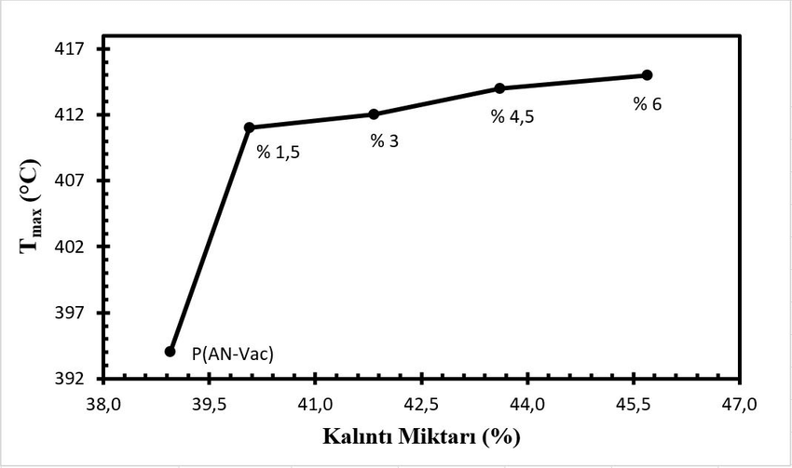 | 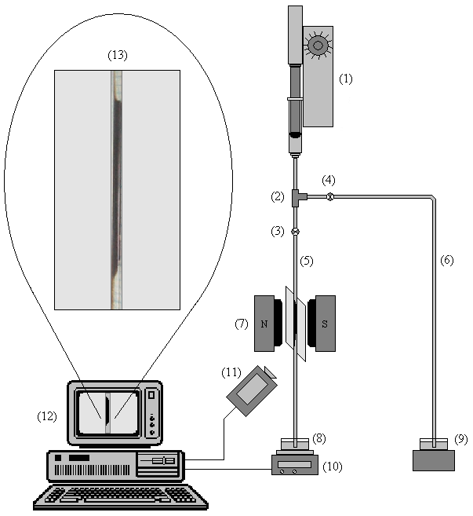
Şekil 2. Şekil adı Times New Roman 9 Punto | Şekil 3. Şekil adı Times New Roman 9 Punto

Tablo 1. Tablo adı Times New Roman 9 Punto

Frame_{t-1}  (F1) | Frame_{t}  (F2) | Nesne tespiti
False | False | Nesne yok
False | True | Nesnenin bölgeye girişi
True | False | Nesnenin bölgeden ayrılması
True | True | Nesne halen bölgede

SONUÇ
Yine, ilk önce, çalışmayı tanıtın ve sonra ana sonuçları kısaca belirtin. Daha sonra, tartışmanın ana noktalarını ifade edin. Son olarak, bu çalışmanın, araştırmanın genel alanına nasıl katkıda bulunduğuna dair bir beyanla bitirişi yapın.
TEŞEKKÜR
Makalenin yazarları olarak adları geçmeyen katılımcıların veya danışmanların çabalarını takdir eden kısa bir beyan koyun. Çalışmayı finanse eden tüm kaynakları belirtin ve teşekkür beyanının, finansman kuruluşunun yayımladığı kılavuzlara uygun olmasını sağlayın.
ORCID
Yazar 1 Adı Soyadı Orcid….
Yazar 2 Adı Soyadı Orcid ….

KAYNAKÇA
- Soyadı K.H., Park T.H. Image segmentation of UV pattern for automatic paper-money inspection, 11th International Conference on Control Automation Robotics and Vision (ICARCV), 5:1 1175-1180, 2010.
- Lee J.H., Lee J.M., Kim H.J., Moon Y. S. Machine vision system for automatic inspection of bridges, Congress on Image and Signal Processing (CISP). 3 363-366, 2008.
- Chen Y.R., Chao K., Kim M.S. Machine vision technology for agricultural applications, Computers and Electronics in Agriculture. 36 173-191, 2002.
- Yoshino K., Miwa M., Kanamaru A., Kanai N. An automatic through-hole inspection system by analyzing laser diffraction pattern, Proceedings of Annual Conference (SICE). 4:3 2155-2160, 2010.
- Soyadı K. Kitap adı, Basım Yeri, Basım Tarihi, p. 65, 2018.
- Web adresi, Erişim Tarihi.

